EJERCICIOS

1. REALIZAR UN ESQUEMA CONCEPTUAL

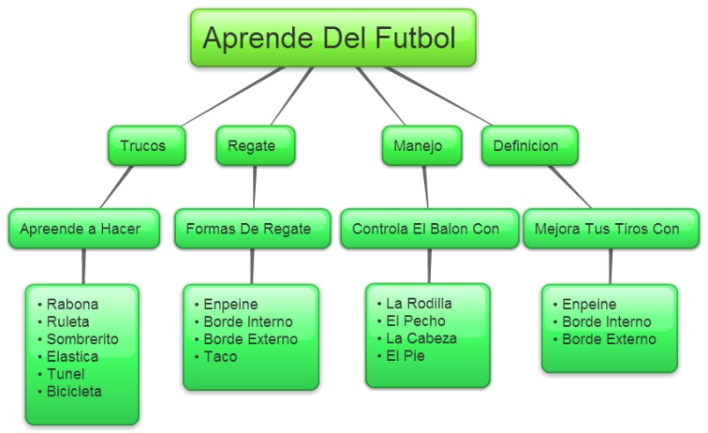R/

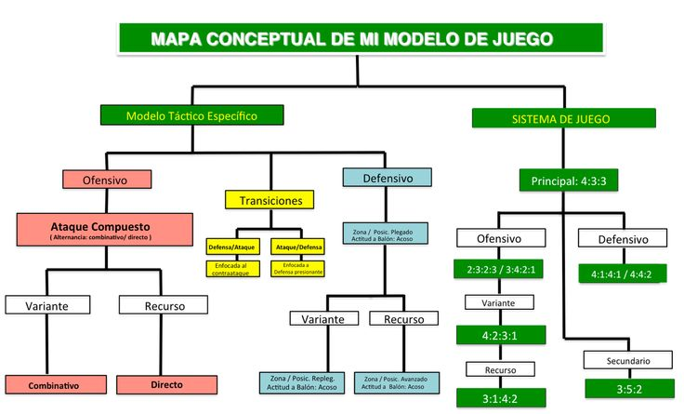

2. DIBUJA O IMPRIMA EL CAMPO DE JUEGO

o CAMPO CON SUS MEDIDAS

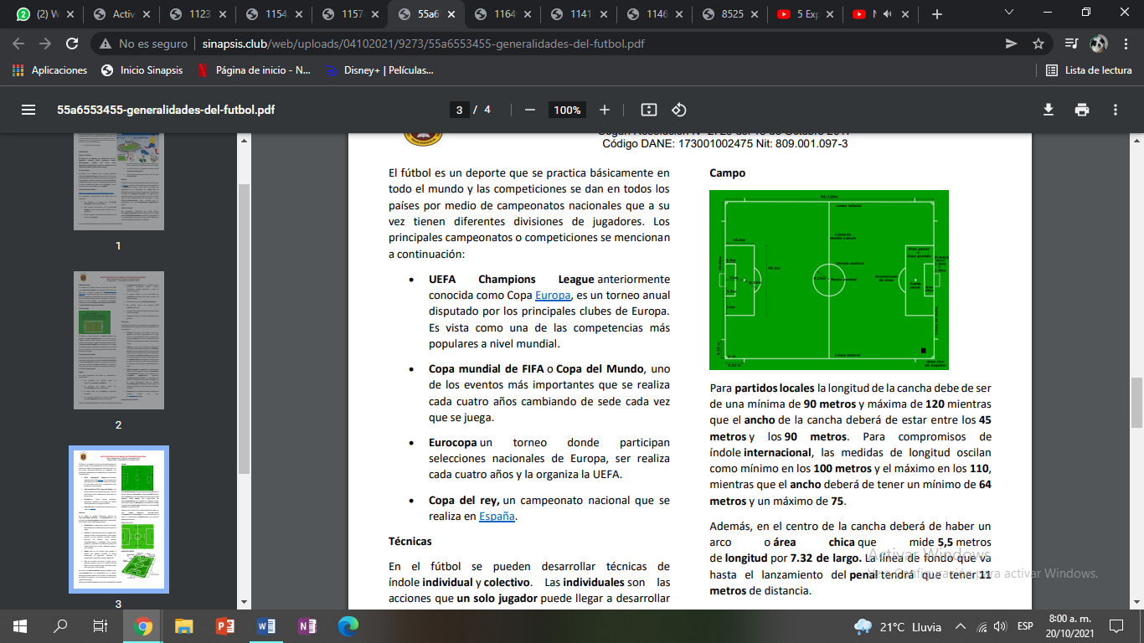

o ZONAS DE JUEGO

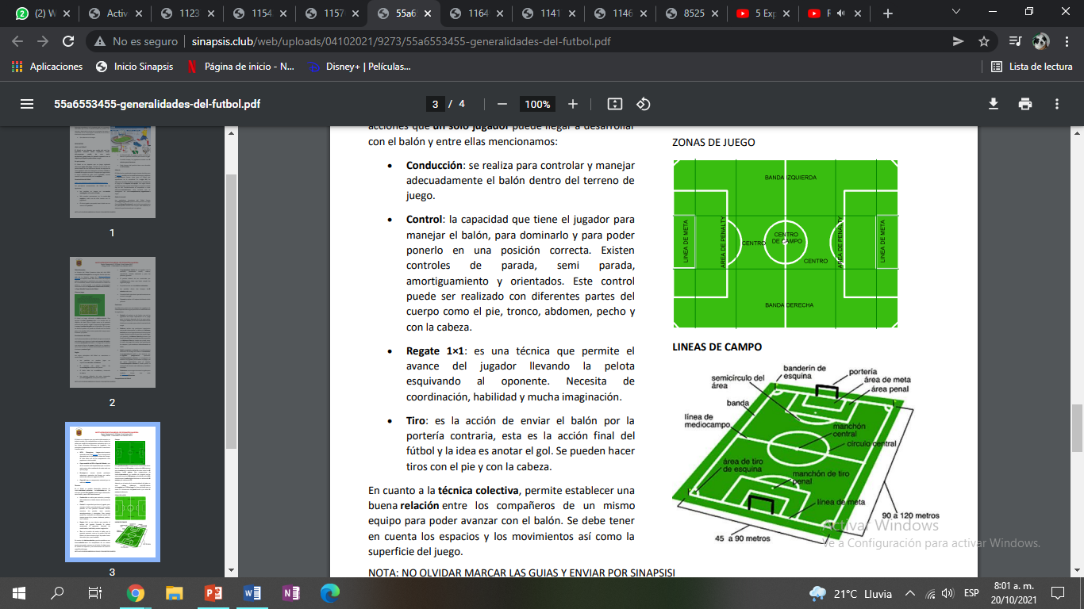

o NOMBRE DE LAS LINEAS



o EL ARCO O PORTERIA

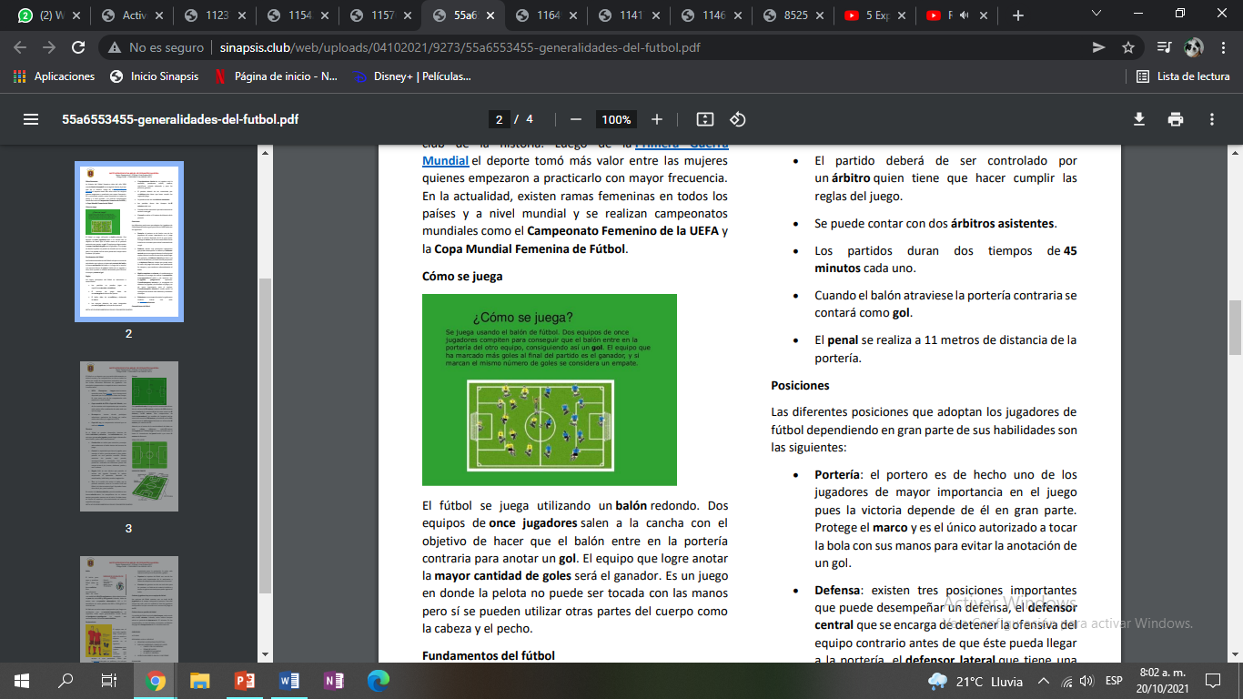

3. AVERIGUAR SOBRE EL BALON Y UNIFORME

R/

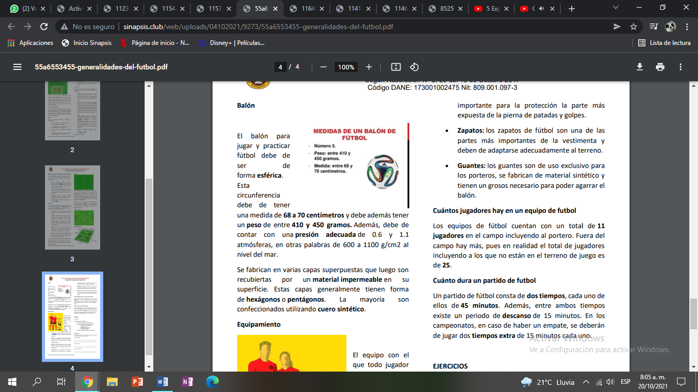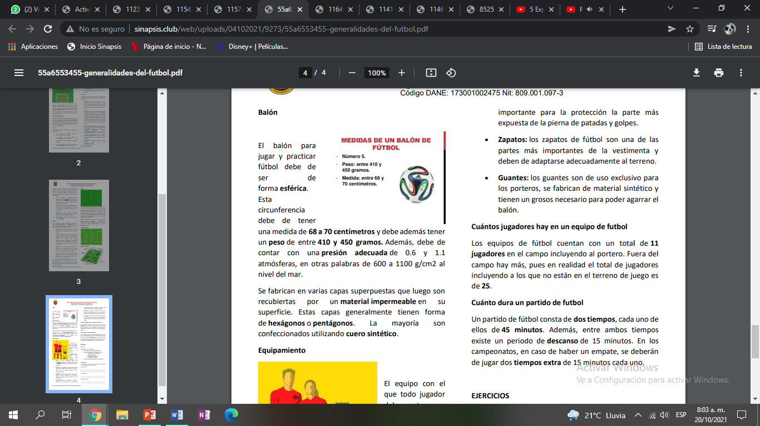

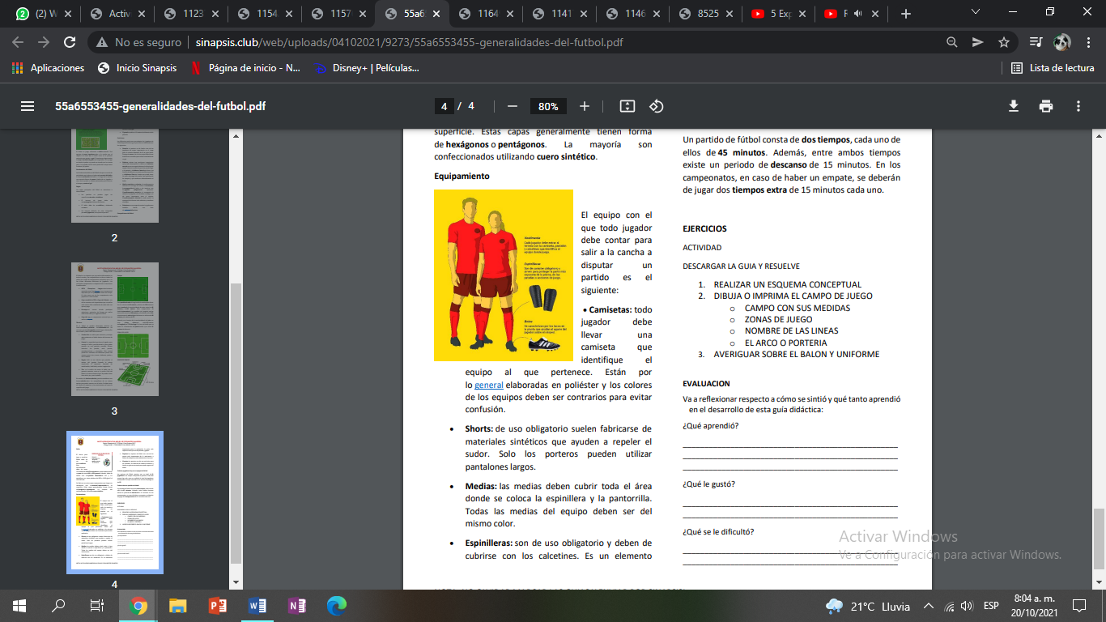

EVALUACION

Va a reflexionar respecto a cómo se sintió y qué tanto aprendió

en el desarrollo de esta guía didáctica:

¿Qué aprendió?

Aprendí sobre las generalidades del futbol.

¿Qué le gustó?

Aprender nuevos temas.

¿Qué se le dificulto?Nada en especial.